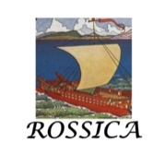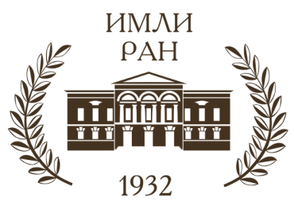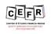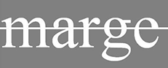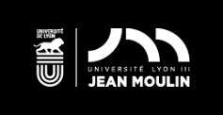

Уважаемые коллеги!

РОССИЙСКАЯ АКАДЕМИЯ НАУК
ИНСТИТУТ МИРОВОЙ ЛИТЕРАТУРЫ ИМЕНИ А. М. ГОРЬКОГО
ОТДЕЛ РУССКОЙ ЛИТЕРАТУРЫ КОНЦА XIX – НАЧАЛА XX ВЕКА
НАУЧНАЯ ЛАБОРАТОРИЯ «ROSSICA: РУССКАЯ ЛИТЕРАТУРА В МИРОВОМ КУЛЬТУРНОМ КОНТЕКСТЕ»
УНИВЕРСИТЕТ ЛИОН-3 имени Жана Мулена
ЦЕНТР ФРАНКО-РОССИЙСКИХ ИССЛЕДОВАНИЙ В МОСКВЕ

Приглашает вас принять участие в Международной научной конференции

Рецепция литературы «серебряного века» в культурах Западной Европы и США

7–8 октября 2021 г.

Цель конференции состоит в том, чтобы выявить и осмыслить факты влияния русской литературы рубежа XIX и XX веков на западноевропейскую и американскую культуры. Введение в научный оборот новых и малоизвестных материалов, свидетельствующих об этом влиянии, — одна из важных задач конференции. Рецепцию литературы «серебряного века» предлагается рассмотреть на как можно более разнообразном материале западноевропейской и американской культур — в художественной литературе, литературной критике и литературоведении, искусстве, переводах. Интерес к русской литературе рубежа веков проявили многие западные писатели и переводчики, среди них — Б. Шоу, Дж. Голсуорси, Г. Уэллс, Г.К. Честертон, О. Хаксли, Дж. Оруэлл, Р. Роллан, Р.М. Рильке, Ф. Кафка, Б. Брехт, П. Целан, К. Бойе. Восприятию «серебряного века» в русской культуре посвящено немалое число отечественных исследований, вопрос же рецепции этого явления за рубежом остается периферийным и изученным недостаточно. Конференция призвана способствовать восполнению этого пробела.

К обсуждению предлагаются следующие темы:

- генетические и типологические связи русской литературы конца XIX – начала XX века и западноевропейской и американской литератур XX–XXI веков, в том числе в контексте проблемы культурного трансфера;
- литература «серебряного века» в зеркале искусства (кино, музыка, живопись и т.д.);
- русская драматургия рубежа веков на сценах театров Западной Европы и США;
- переводы поэзии и прозы «серебряного века» на западноевропейские языки;
- западноевропейские и американские писатели и деятели культуры о «серебряном веке»;
- роль культурных посредников в развитии европейской и американской рецепции русской литературы рубежа веков;
- личные контакты поэтов и писателей «серебряного века» и литераторов Западной Европы и США;
- «серебряный век» как целостное явление в западноевропейском и американском литературоведении.

Заявки в форме Анкеты участника принимаются до 15 сентября 2021 г. по адресу: silverage.imli2021@yahoo.com
Оргкомитет оставляет за собой право отбора заявок.

Регламент выступления — до 20 минут; обсуждение — до 5 минут.
Язык — русский.

Расходы на проезд и проживание оплачиваются участниками конференции самостоятельно.

Организационный комитет:

Маркова Екатерина Александровна, к.ф.н., ст. научн. сотр. ИМЛИ РАН (координатор)
Савина Анфиса Даниловна, к.ф.н., ст. научн. сотр. ИМЛИ РАН (координатор)

Гальцова Елена Дмитриевна, д.ф.н., главный научн. сотр. ИМЛИ РАН, заведующая Научной лабораторией «Rossica: Русская литература в мировом культурном контексте»
Анна Викторовна Лушенкова-Фосколо, PHD, профессор университета Лион - 3
Андрейчук Ксения Руслановна, к.ф.н., ст. научн. сотр. ИМЛИ РАН
Кузнецова Екатерина Валентиновна, к.ф.н., научн. сотр. ИМЛИ РАН

Анкета участника:

Фамилия, имя, отчество
Тема доклада
Аннотация доклада (не более 1000 знаков)
Электронный адрес E-mail
Контактный телефон
Ученая степень, звание
Должность
Место работы
Адрес места работы с индексом
Технические средства, необходимые для представления доклада

